人教版一年级数学下册全套试卷 (1)

一、口算
6＋7＝ 12－7＝ ７＋８＝ １４－８＝ ９＋６＝
16－8＝ ５＋６＝ １２－８＝ ９＋５＝ 13－７＝ 二、判断□里的数对不对？对的画“√”.错的画“×”.
１３－６＝５（ ） １５－７＝９ （ ） １１－２＝９（ ）

６＋９＝１５（ ） １６＋４＝２０（ ） １３－９＝５（ ）
三、按要求填数.

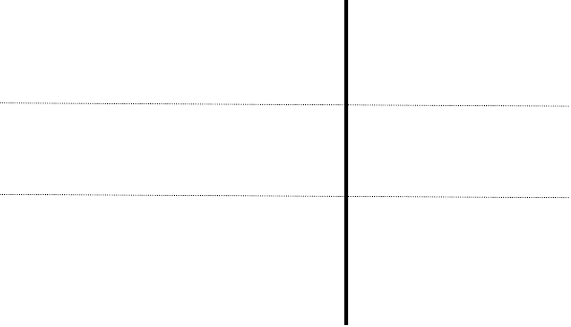）
15-9=(
)
12-8=(
)
(1)想加算减:
想: 9 加(
)等于 15,
想: 8 加(
)等于 12,
15 减 9 等于(
)．
12 减 8 等于(
)．
(2) 破十法： 先用 10-9=（
）
先用 10-8=（
）
再用（ ）+（ ）=（
）
再用（ ）+（ ）=（
(3)连续减：9 可以分成（ ）和（ ）
8 可以分成（ ）和（ ）
先用 15-（
）=（
）
先用 12-（
）=（
再用（
）-（
）=（
）
再用（
）-（
）=（

）

）

四、填空
1．15 比( | )多 3. | 2． ( | )比 12 少 5.
3． ( | )比 20 少 5. | 4．17 比( | )少 3.
5． ( | )比 19 多 1. | 6． ( | )比 12 多 4.

五、算一算.找规律.
11
12
13
14
15
16
17
18

_9

2

1 / 18

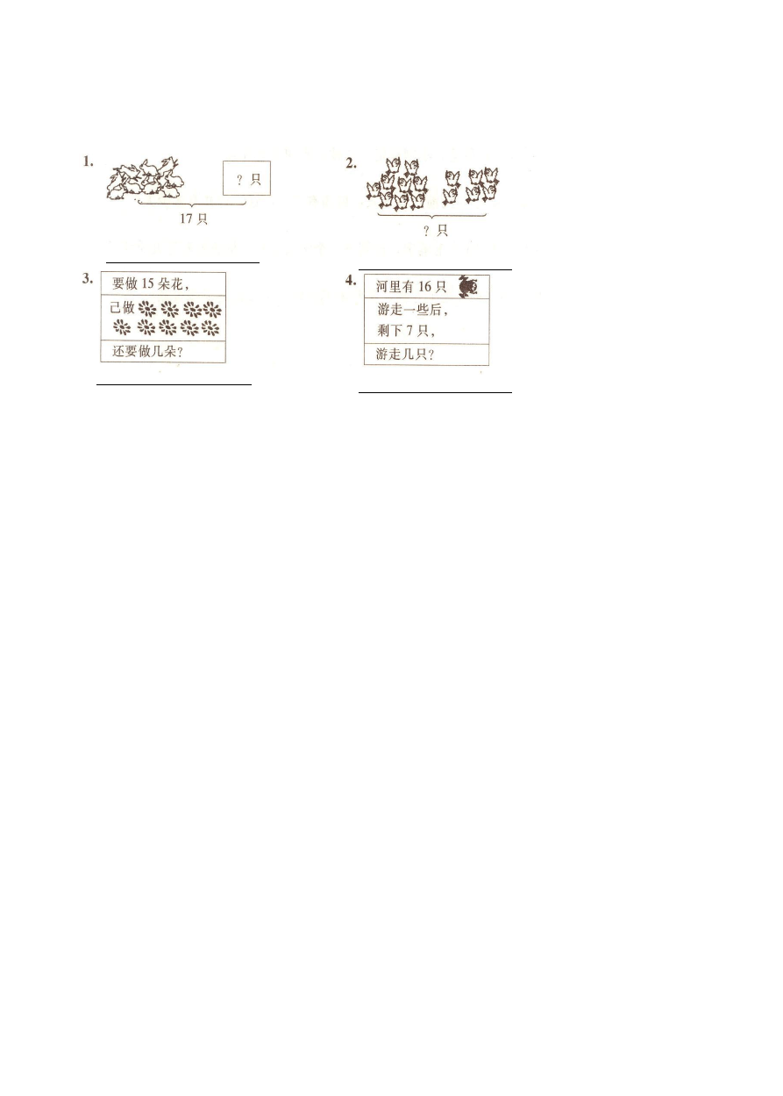
我发现（ ）

六、看图列式

- 小雨和小雪共画了 15 朵花.小雨画了 9 朵.小雪画了几朵?

- 小明有 18 枝彩色笔.小刚借走了 9 枝.小明还有几枝?

- 同学们排队.小兰的前边有 5 人.后面有 7 人.这一行共有多少人?

- 小青要练习写 16 个毛笔字.还剩下 8 个字没有写.他已经写了几个字?

- 停车场上的汽车开走了 6 辆.又开走了 5 辆.一共开走了多少辆?

2 / 18

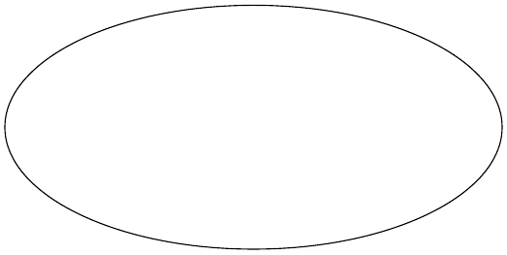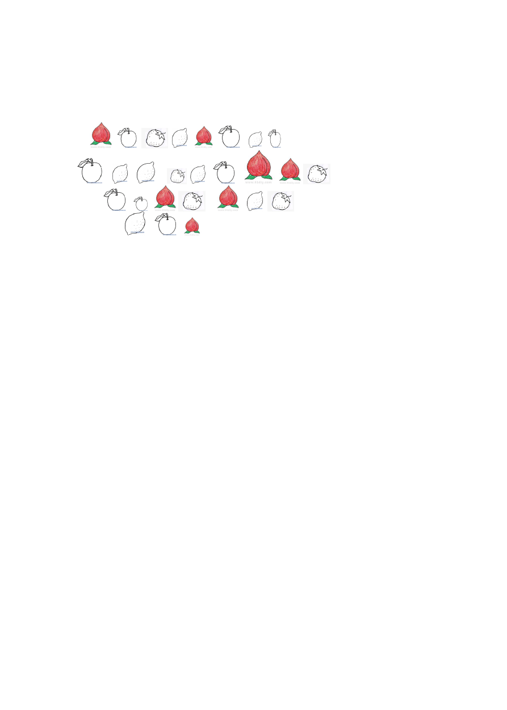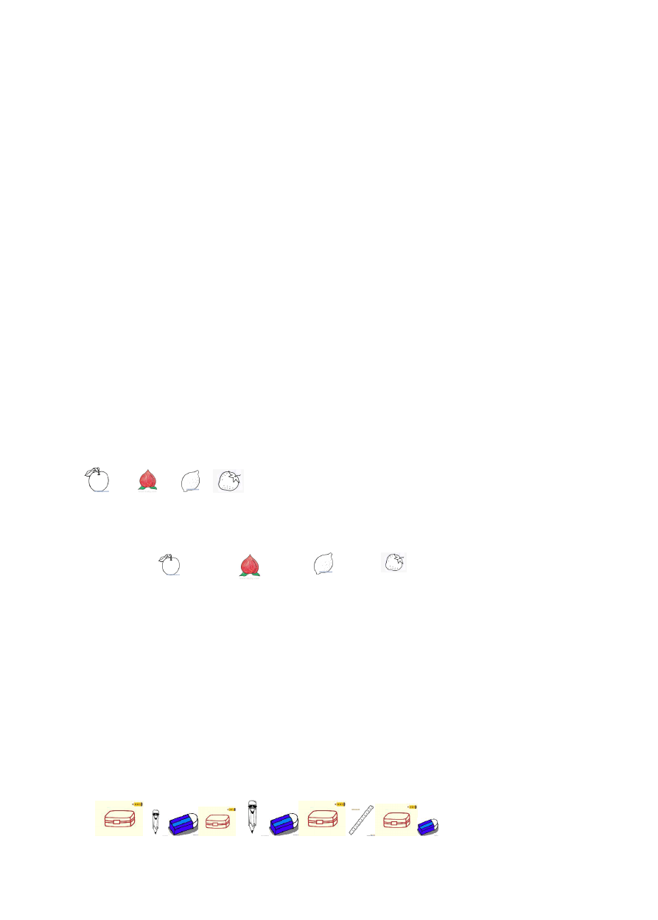

一年级数学下册第三单元测试题
一、分类整理下面的水果.

○ ○ ○ ○
○ ○ ○ ○
○ ○ ○ ○
○ ○ ○ ○
○ ○ ○ ○
○ ○ ○ ○
○ ○ ○ ○
○ ○ ○ ○

根据上图填写下表.

种类 苹果 桃子 柠檬 草莓名称

个数
根据上面的统计结果填一填.答一答.
1、（ ）的个数最多.（ ）的个数最少.
2、（ ）和（ ）的个数同样多.
3、你能提出什么数学问题？ 二、整理小明的文具.

3 / 18

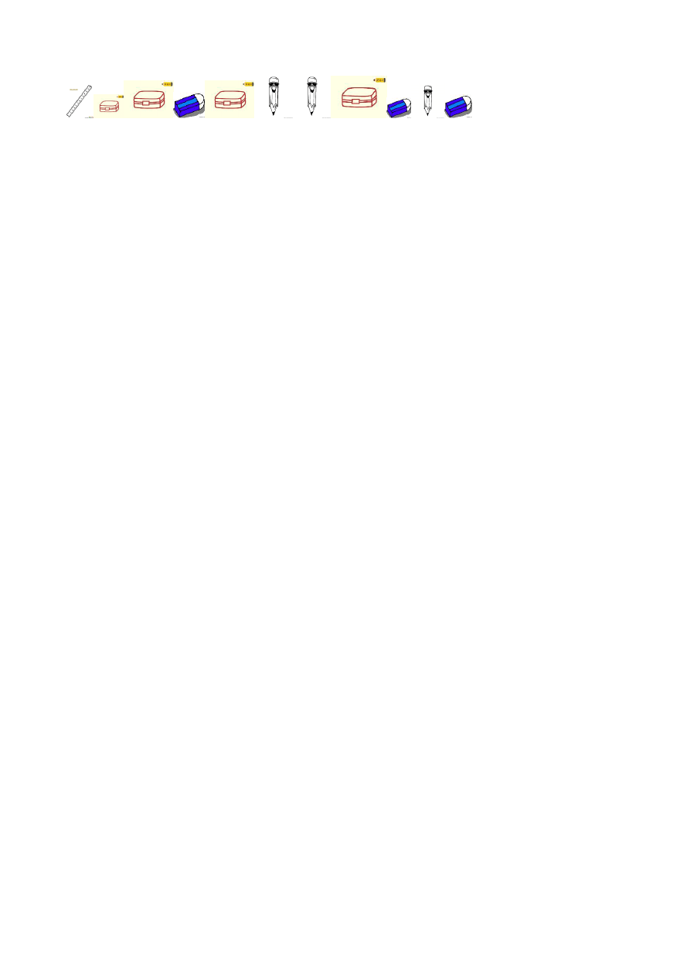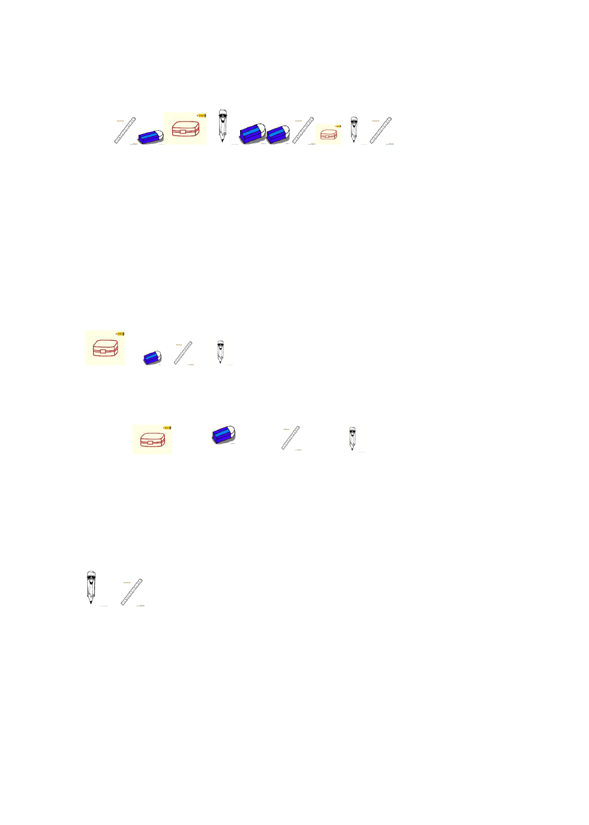

○ ○ ○ ○
○ ○ ○ ○
○ ○ ○ ○
○ ○ ○ ○
○ ○ ○ ○
○ ○ ○ ○
○ ○ ○ ○
○ ○ ○ ○
○ ○ ○ ○
○ ○ ○ ○

根据上图填写下表.
种类 文具盒 橡皮 尺子 铅笔名称
数量
根据上面的统计结果填一填.答一答. 1、哪种文具最多？哪种文具最少？

2、 比 多（ ）.
3、你能提出什么数学问题？

三、看图完成问题.
一年 3 班喜欢吃水果情况如下图

4 / 18

梨 苹果 香蕉 桃子 西瓜
1、填一填

梨 苹果 香蕉
人数
桃子 西瓜

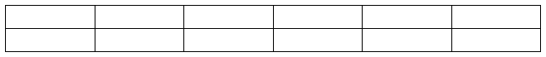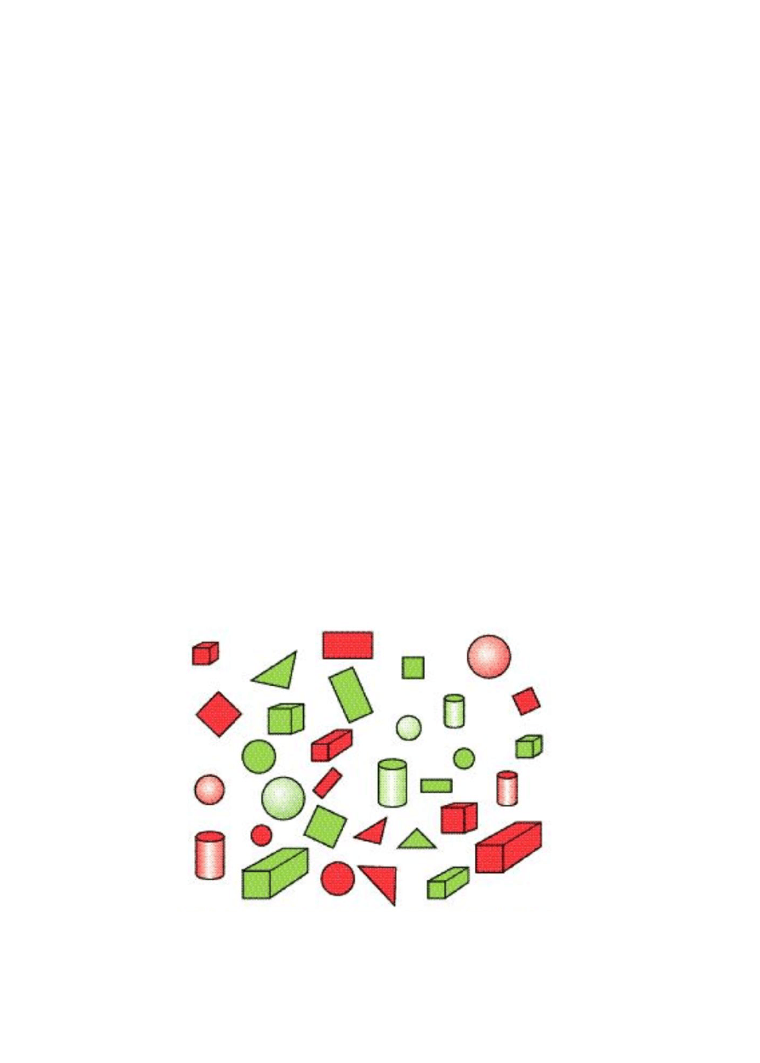2、一年级 3 班的同学最喜欢吃什么水果？
3、喜欢吃香蕉的比喜欢吃梨的多多少人？
4、你能试着提一个数学问题吗？

四、看图完成练习.

5 / 18

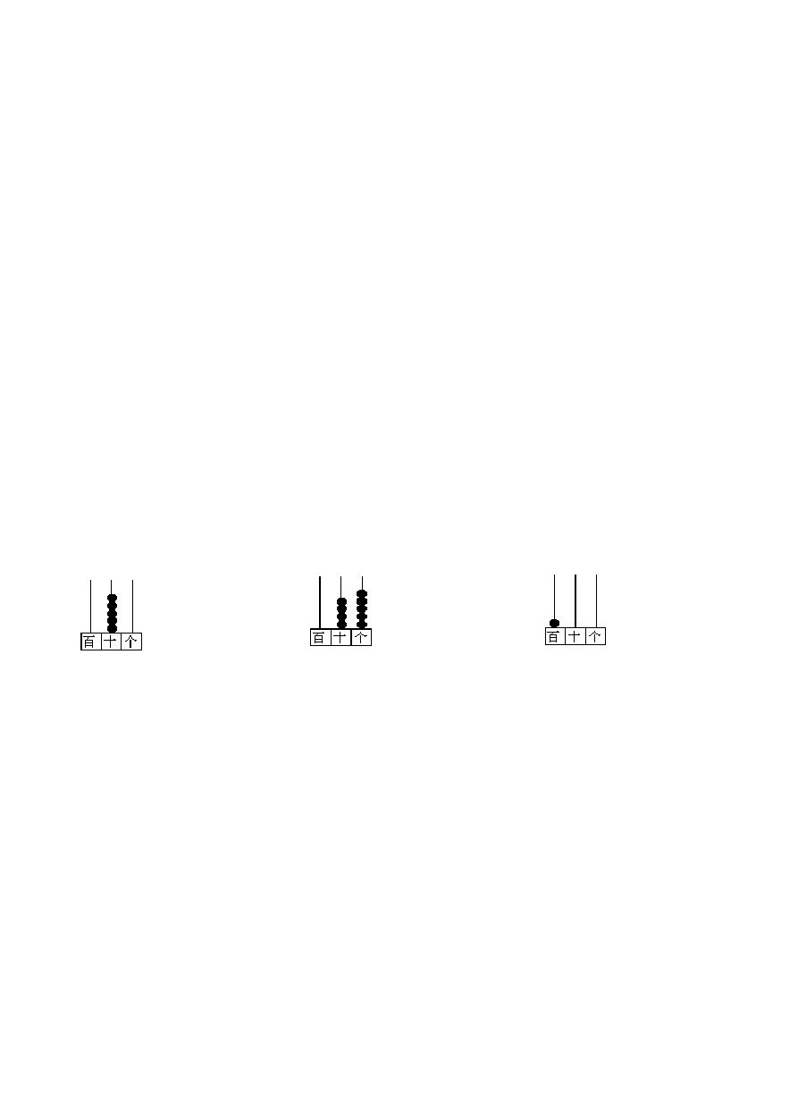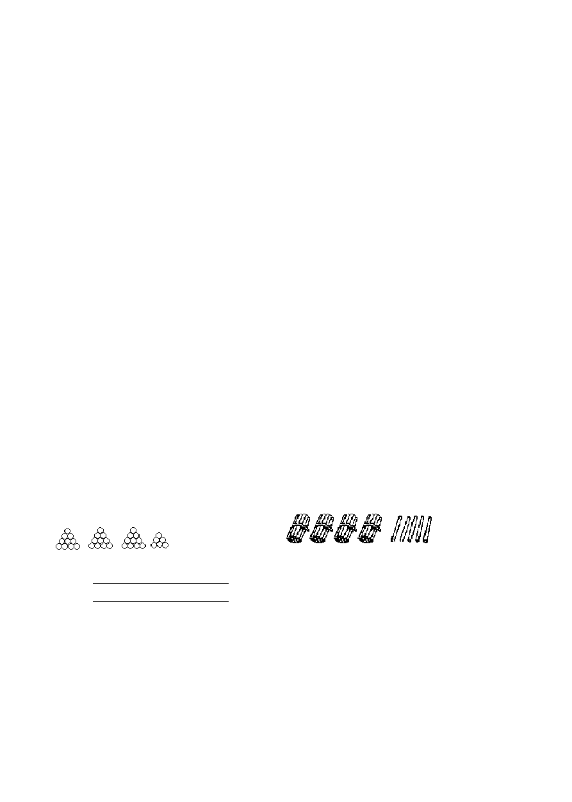长方体 正方体 圆柱 球 三角形

人教版小学数学一年级下册第四单元100 以内数的认识练习试卷

一、写一写.读一读.

写作： | 写作： | 写作：
读作： | 读作： | 读作：

（ ）个十和（ ）个一 （ ）个十和（ ）个一写作： 写作：
读作： 读作：

二、 | 填一填.
1. | 十位上是 4.个位上是 0 的数是（ | ）.
2. | 个位上是 5.十位上是 3 的数是（ | ）.
3. | 在计数器上.从右边起第一位是（  是（ ）位. | ）位.第二位是（ | ）位.第三位
4. | 79 在（ ）和（ ）的中间.

6 / 18

5. 最大的一位数是（ ）.最小的两位数是（ ）.最大的两位数是
（ ）.
最小的三位数是（ ）.
6. 把 75、60、36、48、57、80 这六个数排序： ( )>( )>( )>( )>( )>( ).
- 一个数百位上是 1.其它数位上都是 0.这个数是（ ）.
- 五十八后面 5 个数是（ ）. 9. 比 62 小.比 58 大的数有（ ）. 10. 把 80、36、63、56、37、18 排序：
( )<( )<( )<( )<( )<( ).
- 由 5 个十和 6 个一组成的数是（ ）.
- 读数和写数都从（ ）位起.
- 一个数由 8 个十组成.这个数是（ ）.
14. 23 是个（ ）位数.8 是一个（ ）位数.100 是一个（ ）位数. 15. 比 89 多 1 的数是（ ）.比 89 少 1 的数是（ ）.

三、 读写下列各数.
99 读作（ ）.60 读作（ ） . 100 读作（ ） .17 读作
（ ） 七十五 写作（ ）. 六十三 写作（ ）. 八十二写作（ ）. 九十 写作（ ）

四、接着写.

1. | 11、13、15、（ |  | ）、（ | ）、（ | ）、.
2. | 10 、12、14、（ |  | ）、（ | ）、（ | ）、.
3. | 10、20、30、（ |  | ）、（ | ）、（ | ）、.
4. | 5、10、15、（ |  | ）、（ | ）、（ | ）、.
5. | 连续+5： 27、（ |  | ）、（ | ）、（ | ）、（ | ）、（ | ）.
6. | 连续-7： | 85、（ | ）、（ | ）、（ | ）、（ | ）、（ | ）.
五、对的在括号里画√ .错的画 ×.
- 90 个一和 9 个十同样多( )
- 最大的两位数是 99.最小的两位数是 11.（ ） 3. 八十五写作 805. ( )
4. 4 个十 8 个一组成的数是 48. （ ） 5. 63 和 36 一样大. ( )
6. 95 前面的数是 96.后面的数是 94. ( ) 六、写出下面的数.
1. 写出 100 以内个位和十位相同的数.

7 / 18

( | ) | ( | ) | （ | ）（ | ）（ | ）（ | ）（ | ）
（ 2. | ）（  （ |  | ）  ）.（ |  | ）.30, | 27.24.
（ | ）,( |  |  | ),( |  | )
3. | （ |  | ）.（ |  | ）.18, | 24.（ ）.36.（ ）.（
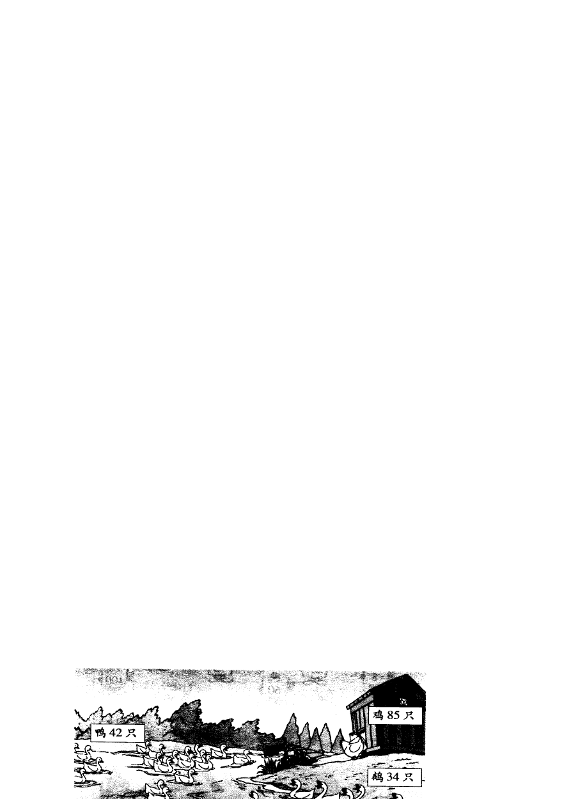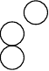
《认识人民币》练习

一、在（ | ）里填上合适的数.
20 分=（  1 元=（ | ）角 7 角=（ ）分  ）分 40 角=（ ）元 | 60 角=（ ）元  1 元=（ ）角 5 角 4 分=（ | ）分 65 角

=（ | ）元（ | ）角 | 9 角=（ | ）分
3 元 | 6 角=（ | ）角 | 23 分=（ | ）角（ ）分 70 角=（ | ）元

二、在 里填上“＞”|“＜”或“=”.
50 分 5 角 4 分 4 角 1 元 9 角 3 角 31 分

7 元 7 角 6 元 8 角 7 元 42 分 4 元 1 角三、换人民币
1、1 张 1 元可以换成（ ）张 1 角.

2、1 张 5 元可以换成（ ）张 2 元和（ ）张 1 元.
3、1 张 10 元可以换成（ ）张 1 元.

4、1 张 10 元可以换成（ ）5 元.
5、1 张 20 元可以换成（ ）张 1 元.

6、1 张 50 元可以换成（ ）张 5 元.
7、1 张 50 元可以换成（ ）张 10 元.

8、1 张 100 元可以换成（ ）张 10 元.
四计算

1、6 元 8 角－2 元 8 角＝ | 7 元－3 元 4 角＝
5 元 6 角－2 元＝ | 3 元 1 角－1 元 7 角＝
5 元 1 角－1 元 1 角＝ | 9 元 3 角－7 角＝
8 元 2 角－4 元 2 角＝ | 6 元 8 角－8 角＝
６角＋1 元 9 角＝ | ３元 3 角＋４元８角＝
4 元 2 角－3 元 2 角＝  10 元 8 角－7 元 8 角＝ | 9 元 6 角－7 元 7 角＝

6 元 3 角－2 元 7 角＝
2、 把“多一些”、“少一些”、“多得多”、“少得多”填在合适的括号.里

8

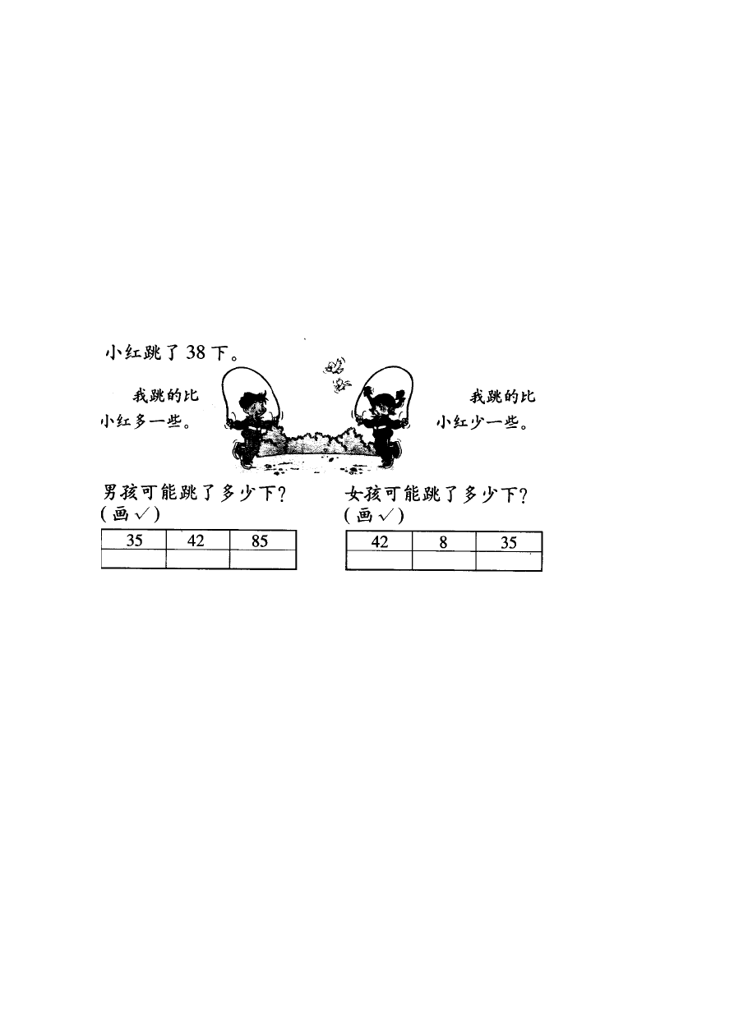

（1）鸭比鹅（ | ）. | （2）鸡比鹅（ | ）.
（3）鸭比鸡（ | ）. | （4）鸡比鸭（ | ）.
（5）鹅比鸭（ | ）. | （6）鹅比鸡（ | ）.

当一个数和另一个数相差较大时.我们就可以说一个数比另一个数多得多或少得多；当一个数和另一个数比较接近时.我们就可以说一个数比另一个数多一些或 少一些.不能说成多得少或少得少.

4、

2、将正确答案的字母填在括号里：
（1）1 元和（ ）角同样多. A.10 B.100
（2）1 角和（ ）分同样多. A.10 B.100
（3）1 元和（ ）分同样多. A.10 B.100
（4）1 元 3 角和（ ）角同样多. A.13 B.103 3、写出下面的钱数：
- 一张 10 元、一张 5 元、一张 1 元（ ）元
- 一张 5 元、一张 2 元、一张 5 角（ ）元（ )角
- 一张 50 元、三张 10 元、一张 2 元（ ）元
- 一张 20 元、两张 10 元、一张 5 角（ ）元（ ）角

第六单元 单元测试
教材基础知识针对性训练与基本能力巩固提高
一、口 算.
1．26＋8＝ 2．95—30＝ 3．50＋26＝
4．80—30＝ 5．89—7＝ 6．62＋7＝

9 / 18

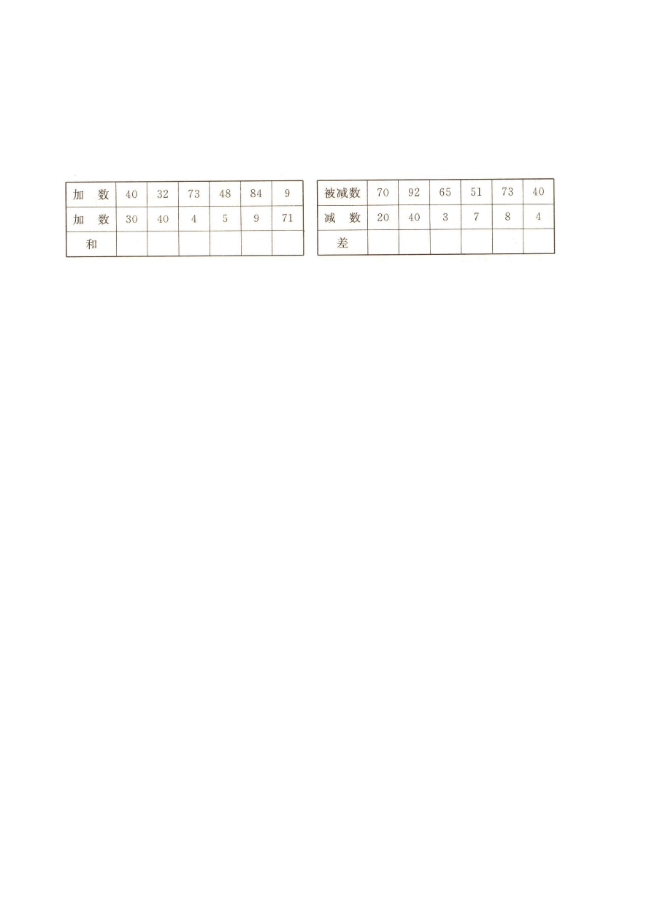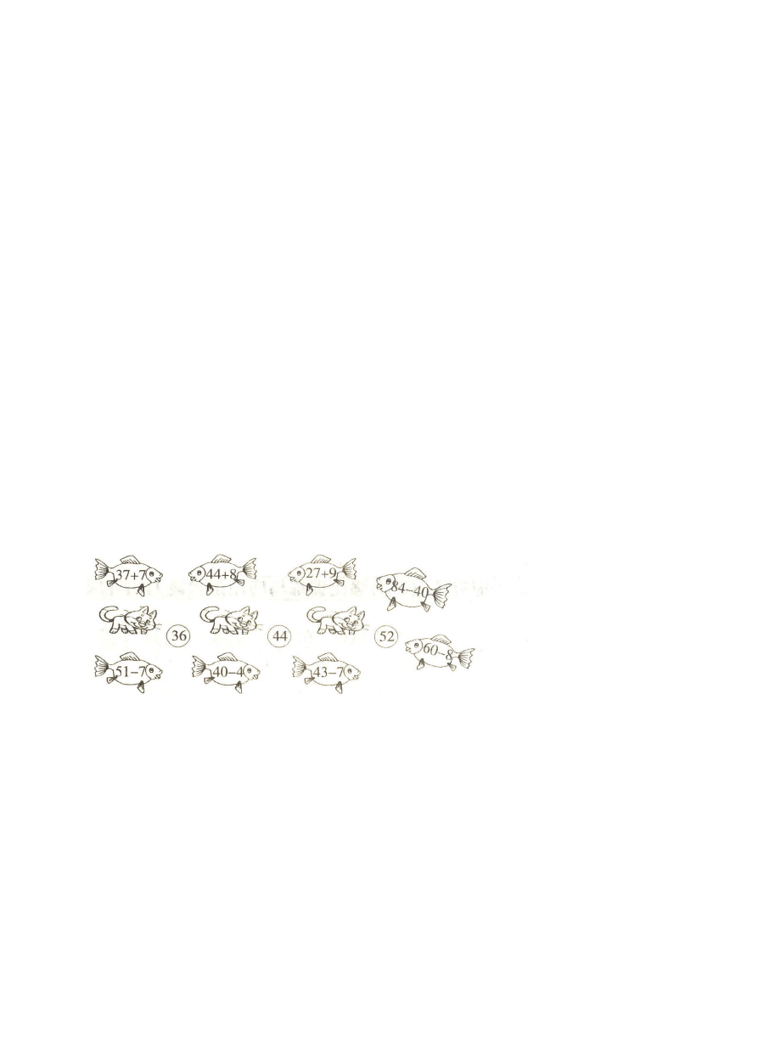7．46＋7＝ 8．41—2＝ 9．29＋30＝
10．71—8＝ 11．53—6＝ 12．79＋2＝
13．9＋27＝ 14．67—20＝ 15．20＋39＝
16．27＋6＋8＝ 17．47—6＋40＝ 18．70＋18—60＝
19．81—7—30＝ 20．53—8—30＝ 21．40＋37—9＝
22．46—7＋20＝ 23．72＋6—40＝ 24．30＋39＋5＝ 二、填一填.

三、比一比.
1．45＋4○50 | 2．82—9○61 | 3．53＋9○61
4．4＋56○96 | 5．86—60○26 | 6．93—7○23
7．68＋8○75 | 8．52—9○43 | 9．25＋7○95
10．64＋2○84 | 11．47—4○33 | 12．76—6○66
13．47＋4○51 | 14．80—30○76 | 15．30＋50○80
四、想一想.填一填.
1．9 个十和 5 个一组成的数是 .它比 100 少 个一.
2．85 比 60 大 .8 比 46 少 .40 比 9 多 .30 比 74 少 .
3．34 比 7 .也就是 7 比 34 .
4．56 加上 .与 34＋30 的和同样多.
5．99 减去 .与 99 加上 同样大.
6．90 加上 .比 100 少 1.
五、连一连.看看小猫能吃到哪条鱼?

六、在□里填上正确的数.
１．２０＋３５＋□＝９５ | ２．５６－７＝□－１ | ３．４６－□＋３０＝７０
４．□＋８＝４５－８ | ５．７８－４０＝２０＋□ | ６．３３＋□＝３８＋４
７．６５＋□＝２２ | ８．７１－□－５＝５７ | ９．６０－□＝４４＋７
七、帮小动物找到它的车厢.算出得数并连线.

10 / 18

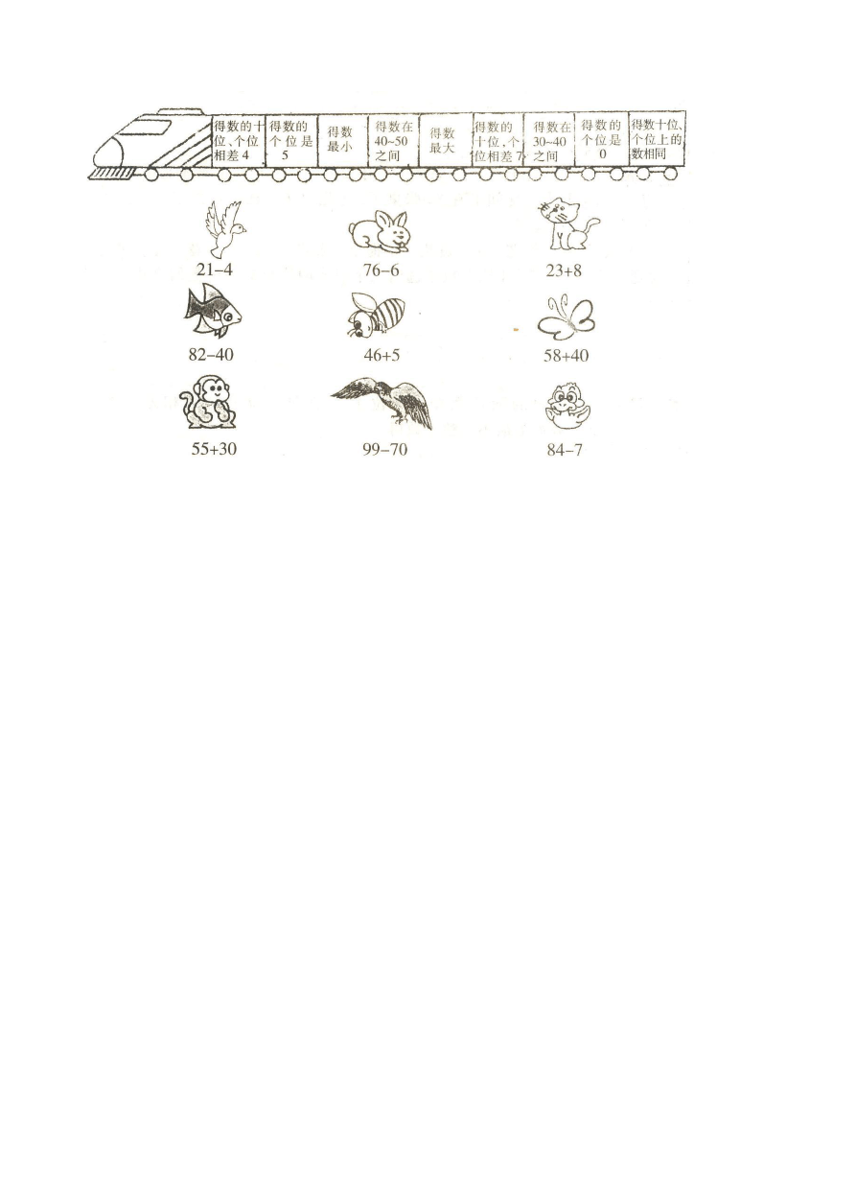

八、应用题.
- 小明看一本书.看了 78 页.还有 20 页没看.这本书一共有多少页?
- 妈妈有 83 元钱.买书用去 30 元.还剩多少元钱?
- 书架上有 36 本书.拿走—些.书架上还有 9 本书.拿走了几本?
- 停车场上有 45 辆车.到了中午少了 30 辆.停车场还有几辆车？
- 停车场里开走一些车后还剩 12 辆.开走的比剩下的多 20 辆.开走了多少辆?

探究拓展能力强化训练与应用综合能力的养成
１．(探究题)在“△”、“□”里填数.在“○”里填“>”或“<”. (1)46 一△＝38 (2)95 一△＝86 (3)39+△＝79 (4)9 十△—41
35—＝26 74＋□＝82 口+30＝77 口—6＝45
△O 口 △O 口 △O□ △O 口
2．(挑战题)算一算.填一填.
(1)66 连续减 6： ６０ . ５４ . . . .
(2)78 连续减 7： . . . . .
(3)97 连续减 8： . . . . .
(4)
3．(生活题) 填空.回答问题.
- 服装厂做了 20 件上衣.43 条裤子.还要做( )件上衣才能和裤子配套.
- 有 46 人来开会.房间里有 30 张桌子.8 把椅子.还要再搬( )张桌子和( )把椅子. (3)小英做了 28 朵红花.6 朵黄花.小梅至少要做( )朵花才能超过小英.
4．(开放题)从 2.7.5.4 四个数中选出三个组成两位数减—位数的算式.并算出结果来.
5．(智力题) 100 以内的两位数中.十位上的数和个位上的数相差9 的数是 .这个数加上最小的整十数得 .

第七单元 单元测试
一、找规律填空.
1．10、13、 、 、22、25
2． 5. 7. 9. . . . 17. 19

3．

11 / 18

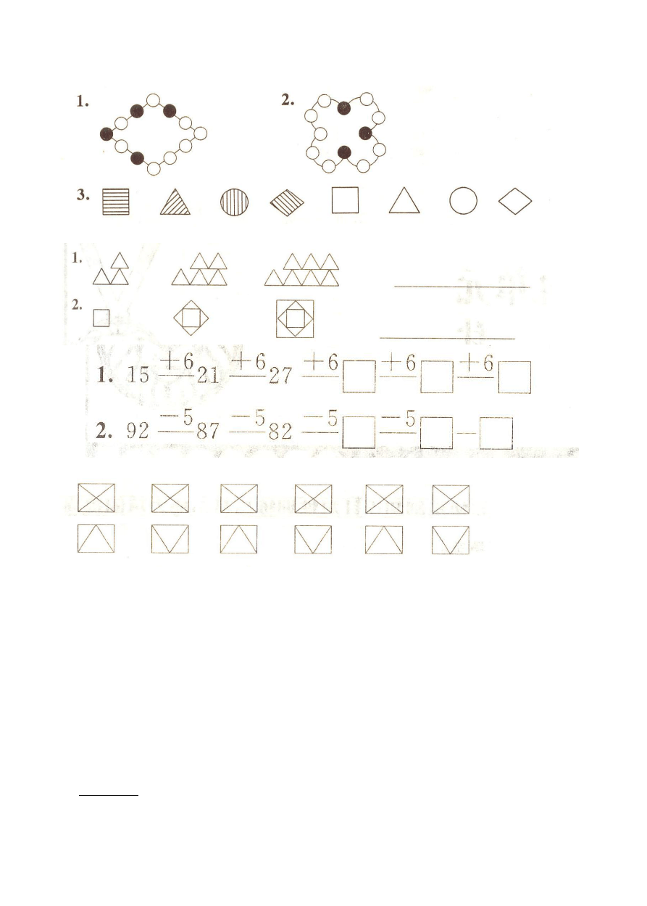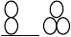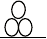二．找规律涂一涂.画一画.

三、按图形的排列规律接着画.

四、
五、自己涂出有规律的颜色.

六涂一涂
自己涂出有规律的颜色
1、★ ★ ☆ ★ ★ ☆ ☆ ☆ ☆ ☆ ☆ ☆

2、◇◇◆◇◇◆◇◇◆◇◇◇

3、○○●○○●○○○○○○ 八、画一画.
1、

2、□ △ □ △ □ △

3、

12 / 18

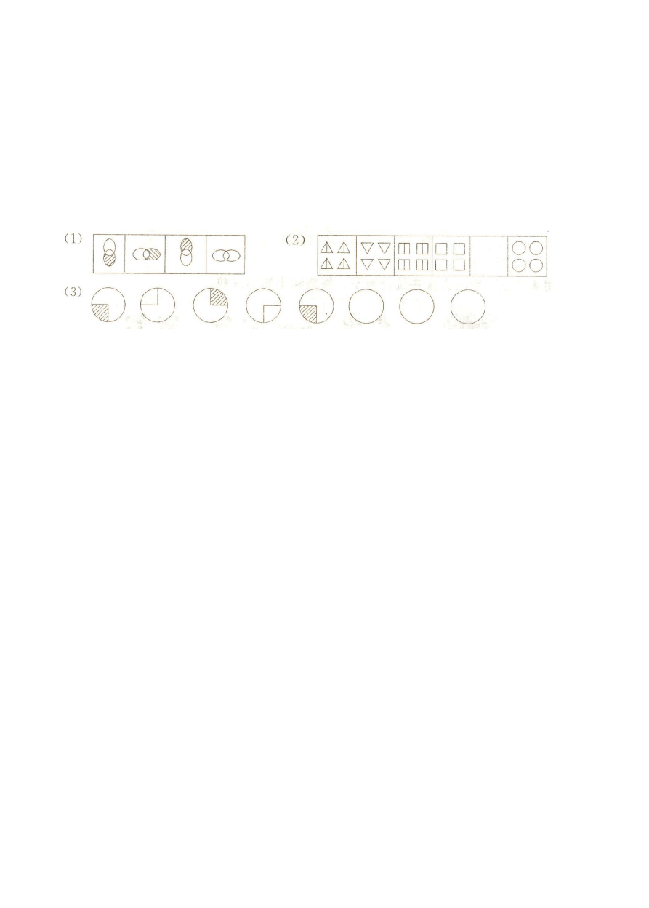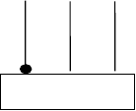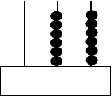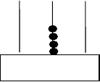4、♀ ♂ ♀ ♂ ♀ ♂

5、○ ○ □ ○ ○ □ ○ ○ □

6、

7、
探究拓展能力强化训练与应用综合能力
2．(挑战题)按规律接着画.

3．
13、15、17、19、( | )、 ( | ) 、( | )、 ( | )
22、24、26、28、( | )、 ( | ) 、( | )、 ( | )
35、38、41、44、( | )、 ( | ) 、( | )、 ( | )
55、50、45、40、( | )、 ( | ) 、( | )、 ( | )
66、60、54、48、( | )、 ( | ) 、( | )、 ( | )
21、18、15、12、( | )、 ( | ) 、( | )、 ( | )
1、2、1、2、1、2、1、2、( |  | )、 ( | ) 、( | )、 ( | )
1、2、4、7、( )、 ( ) 、( |  | )、 ( | )

2014 年人教版一年级数学下册期末考试卷
一、我会填 1、3 个一和 6 个十是( ).( )个十和( )个一是 45. 2、个位上的数是 7.十位上的数是 5.这个数是（ ）.
3、最小的两位数是（ ）.最大的两位数是（ ）.
4、
1 3 7 9 45 50 60 75
2 4 14 1 4 7 19
5、

百 十 个 百 十 个百 十 个

写作（ ） 写作（ ） 写作（ ） 读作（ ） 读作（ ） 读作（ ）
6、32 十位上数是（ ）.表示（ ）个十.个位上数是（ ）.7、比 69

13 / 18

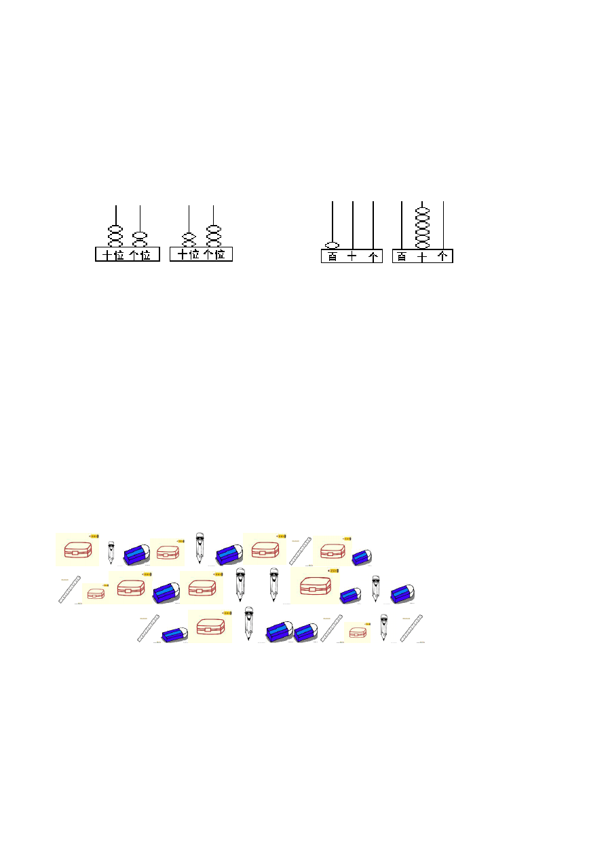多 21 的数是（ ）.比 69 少 21 的数是（ ）.
8、最大的两位数是（ ）.最大的一位数是（ ）.最大的两位数比最大的一位数多（ ）.
9、和 39 相邻的两个数是（ ）和（ ）.
10、（1）7 角 =（ ）分（2）60 角=（ ）元（3）1 元 3 角=（ ）角
11、40 比（ ）大１.比（ ）小１. 二、我会比（4 分）

（ ) ( ) ( ) ( ）
三、计算.（9 分）
w W w .X k b 1.c O m
36＋29＝ | 20＋30＋20＝ | 50－20－10＝
29－29＋51＝ | 25＋85－96＝ | 65-（45-40）=
33+20-40= | 78 +（82-80）= | 78 + 2 - 60 =

四、选择.（请将正确答案的序号填在括号里）(5 分).
1、下列数中.（ ）比 76 大.比 79 小.①89 ②58 ③76 ④78
2、个位上市 7.十位上是 9.这个数是（ ）.①99 ②98 ③97 ④96
3、红花有 89 朵.黄花比红花少很多.黄花可能有（ ）.
①88 只 ②25 只 ③90 只
新|课 | 标|第 |一| 网
4、同学们去浇树.六年级浇了 30 棵.三年级比六年级浇的少一些.三年级可能植
树（ ）.①32 棵 ②26 棵 ③30 棵
5、2 张 1 元.2 张 5 角.5 张 1 角组成（ ）.①3 元②3 元 5 角③10 元五、整理小明的文具（15 分）

○ ○ ○ ○
○ ○ ○ ○
○ ○ ○ ○
○ ○ ○ ○
○ ○ ○ ○
○ ○ ○ ○

14 / 18

○ ○ ○ ○
○ ○ ○ ○
○ ○ ○ ○
○ ○ ○ ○

根据上图填写下表.
种类 文具盒 橡皮 尺子 铅笔名称
数量
根据上面的统计结果填一填.答一答.
1、（ ）最多.（ ）最少. o M2、小明一共有多少文具？（2 分）
3、你还能提出什么数学问题吗？请把你提的数学问题列式计算.（3 分）
六、找规律画图（4 分） 1、

2、  七、谁的规律和别人不一样？把序号填在括号里.（ 2 分 | ）
1、（1）10 11 12 13 14 (2)21 22 23 | 24 | 25
(3)47 49 51 53 55 (4)27 28 29 30 | 31 | （ | ）

2、（1）1 | 3 | 5 |  | 6 | 7 | （2）2 | 4 | 6 | 8 | 10
（3）12 | 14 | 16 | 18 | 20 |  | （4）22 | 24 | 26 | 28 30 | （ | ）
八、我会解决问题（20 分） 1、 电话机 录音机 |  |  |  |  | 遥控车 |  | 书
42 元 | 80 元 |  |  |  | 28 元 |  |  |  | 9 元

① 录音机比书贵多少元？
② 小明买电话机找回 8 元钱.小明付了多少钱？
③笑笑有 70 元钱.可以买 和 .正好花完.
2、一年级有 93 人去春游.租了两辆大客车.还有几个人没有上车？

坐了 45 人.
坐了 40 人.

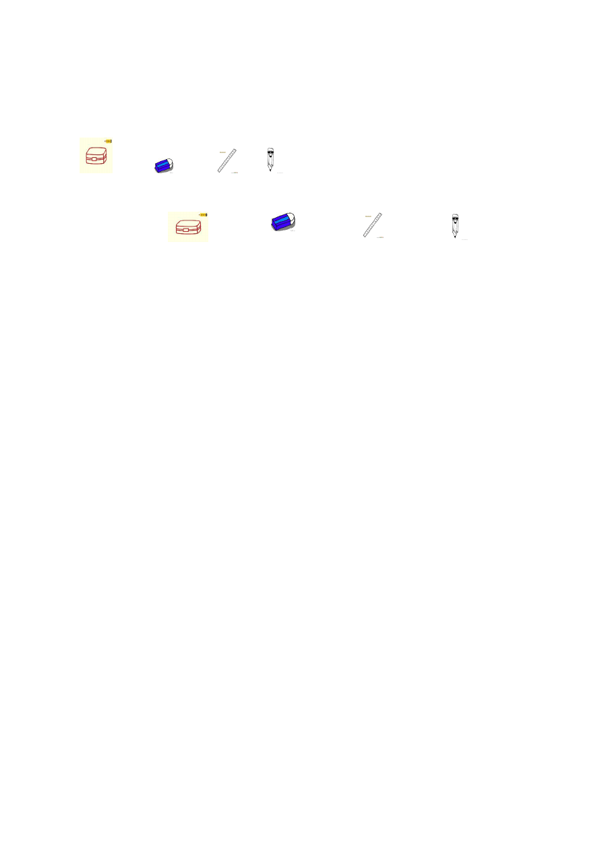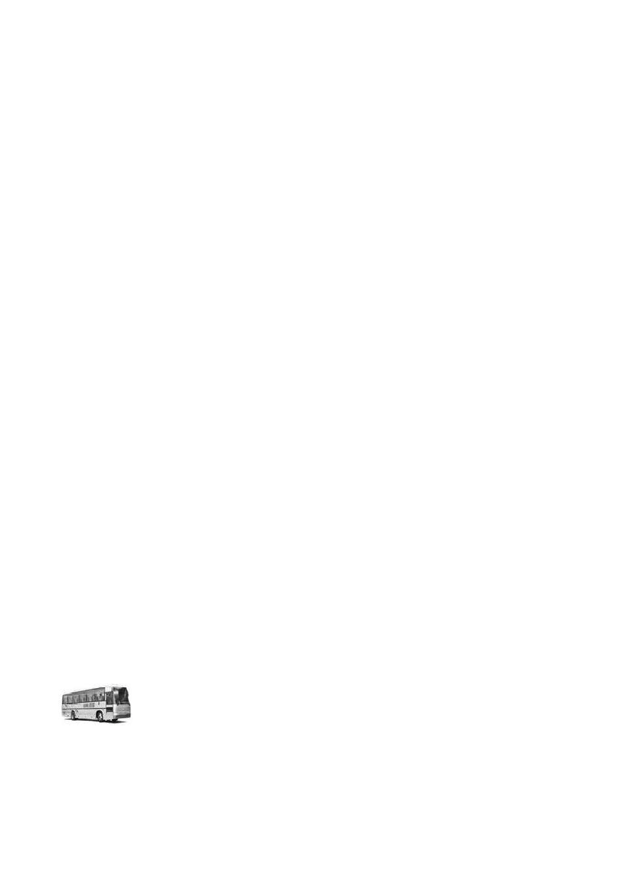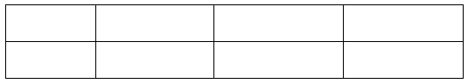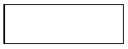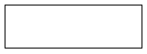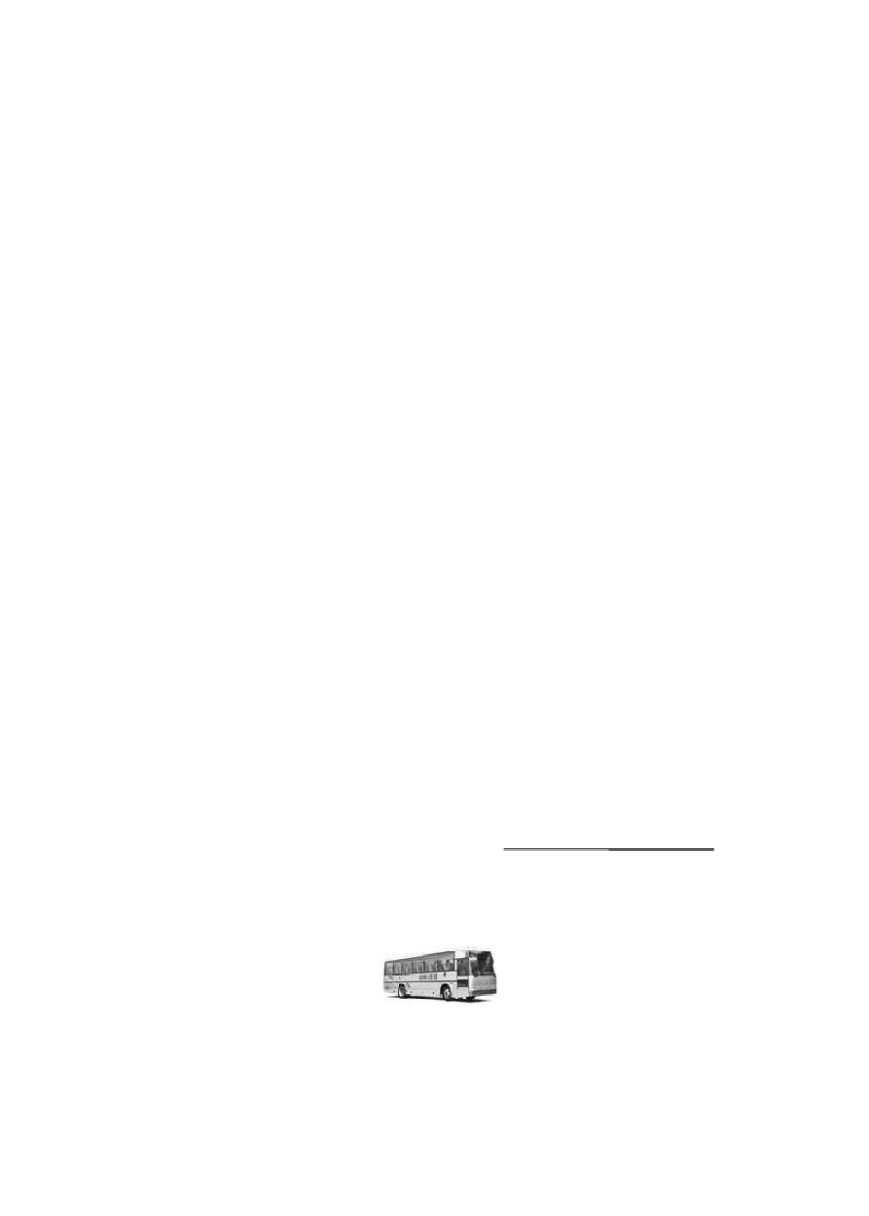
3、
足 球 跳 绳 毽 子 原 有 45 个 （ ）个 50 个

15 / 18

借 出 20 个
还 剩 （ ） 个
36 个
24 个
（ ）个
26 个

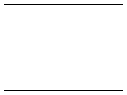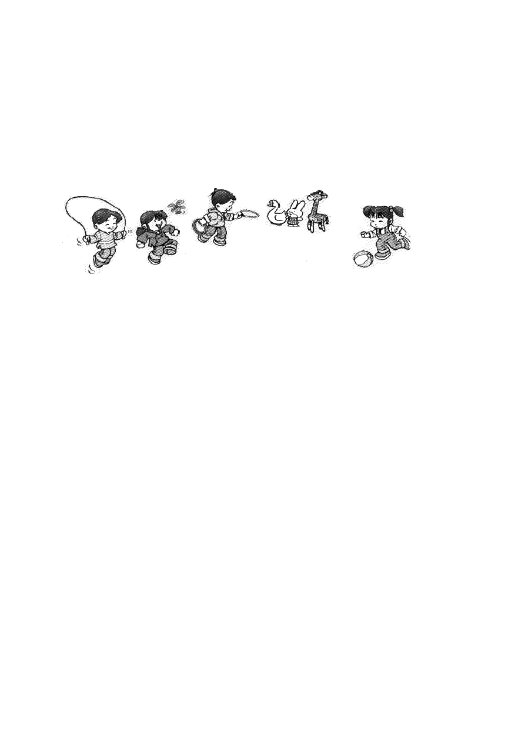
4、果园里有桃树 66 棵.梨树 38 棵.
（1）桃树和梨树一共有多少棵？ （2）桃树比梨树多多少棵? 8、有 28 人参加跳绳比赛.

参加踢毽子的比 参加跳绳的多 17 人.

（1）踢毽子的有多少人？ （2）踢球的有多少人？

- 踢毽子的有多少人？

- 你还能提出哪些问题？你能解决吗？

16 / 18

小学数学一年级下册期末综合测试卷
班级 姓名 学号

一、看图写数.（4 分）
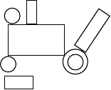
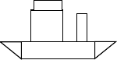
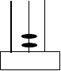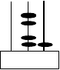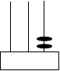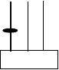（ ） （ ） （ ） （ ）

百 十 个

百 十 个

百 十 个

百 十 个
35 | 68 | 59 | 93 | 76
（ ）< | （ ） | < （ | ）< | （ ） < （ | ）

有（ | ）个 | 有（ | ）个 | 有（ | ）个
有（ | ）个 | 有（ | ）个

二、直接写出得数.（11 分）
以上内容仅为本文档的试下载部分，为可阅读页数的一半内容。如要下载或阅读全文，请访问：https://d.book118.com/625314114133011111

